Nach der Unterhaltung ist Erin ganz erstaunt darüber, dass ihre Freunde im Kindergarten in unterschiedlichen Familienkonstellationen leben.
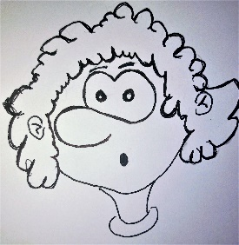
„Tomke lebt bei seinen Großeltern, Jona mit ihren Eltern und ich bei meiner Mutter.
Was ist denn nun eigentlich das Richtige?
Was ist Familie eigentlich?“

Erin

Erklären Sie, was Sie unter dem Begriff Familie verstehen.

Familie bedeutet für mich: __________________________________________________________________________________________________________________________________________________________________________________________________________________________________________________________________________________________________________________________________________________________________________________________________________________
____________________________________________________________________________________

